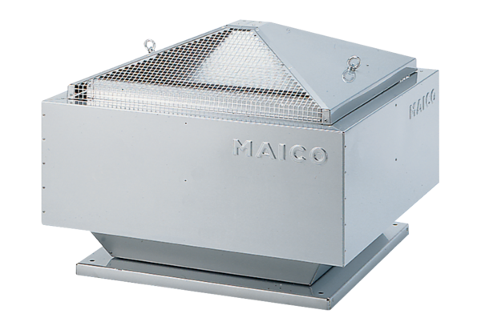Tourelle centrifuge MDR 18 ECUnité de conditionnement : 1 pièceGamme: E
Numéro de référence : 0087.0020Fabricant : MAICO

